**Пожарная безопасность в осенний период**

**Осень - прекрасное время заняться уборкой садовых участков от накопившегося за лето мусора, опавшей листвы, привести в порядок дачный дом.** Но в суете домашних хлопот не следует забывать о собственной безопасности. Беспечное обращение с огнем при сжигании сухой травы и мусора на территории дач зачастую оборачивается бедой - множество пожаров в осенний период происходит именно по этой причине.

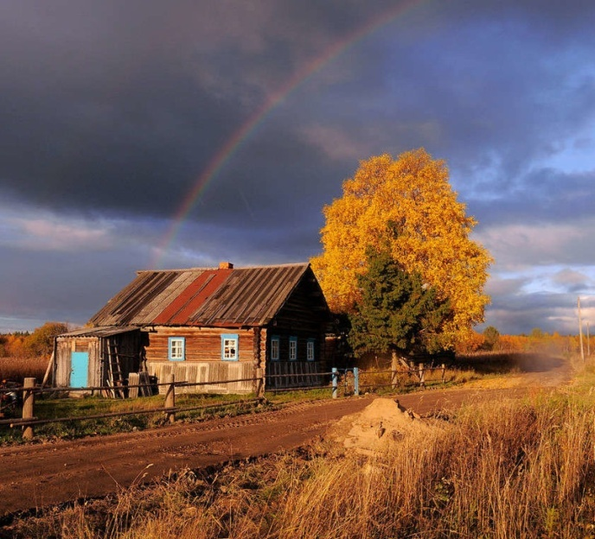

Чтобы не случилось несчастья, своевременно очищайте территорию частных домов, дачных участков от горючих отходов. Их, а также мусор, сухую траву, опавшие листья следует собирать на специально выделенных площадках. Для большей надежности можете соорудить из негорючего материала контейнеры для хранения отходов. Главное, не забывайте вовремя вывозить мусор на специальные свалки.

Обустраивая свой приусадебный участок, помните, что дороги, проезды, подъезды, проходы к домам и водоисточникам, используемым для целей пожаротушения, должны быть всегда свободными.

Канистры, газовые баллоны и прочие емкости с огнеопасными жидкостями храните в тени, так как под воздействием солнечных лучей они легко могут воспламениться. Также не стоит держать их на чердаках.

Не жгите мусор вблизи строений и не оставляйте без присмотра костры. Внезапный порыв ветра сделает пламя неконтролируемым - и в этом случае обойтись без помощи пожарных будет проблематично.